UNIVERSIDAD IBEROAMERICANA DEL ECUADOR-UNIB.E
ESCUELA DE SOFTWARE

Aplicación Web para el control de docentes invitados en clases virtuales y presenciales en la Universidad Iberoamericana del Ecuador
Trabajo de Titulación para la obtención del Título de:
Ingeniero de Software

Autor:
Aaron Patricio Ortiz Alban
Director del Trabajo de Titulación:
Ing. Edison Meneses MSc.

Quito, Ecuador
Abril, 2022
Quito, xx de xxxxx 20xx

CARTA DEL DIRECTOR DEL TRABAJO DE TITULACIÓN

Mgst.
David Sosa
Director de la Carrera de Ingeniería de Software
Presente.
Yo, Edison Meneses Director(a) del Trabajo de Titulación realizado por estudiante Aaron Patricio Ortiz Alban de la carrera de Ingeniería de Software informo haber revisado el presente documento titulado Aplicación Web para el control de docentes invitados en clases virtuales y presenciales en la Universidad Iberoamericana del Ecuador, el mismo que se encuentra elaborado conforme al Reglamento de titulación, establecido por la UNIVERSIDAD IBEROAMERICANA DEL ECUADOR, UNIB.E de Quito y el Manual de Estilo institucional; por lo tanto autorizo su presentación final para los fines legales pertinentes.
En tal virtud autorizo al Señor a que concedan a realizar el anillado del trabajo de titulación y su entrega en la secretaria de la Escuela.

Atentamente,

Ing. Edison Meneses MSc.
Director del Trabajo de Titulación

DECLARACIÓN Y AUTORIZACIÓN

ACTA DE APROBACIÓN

DEDICATORIA
El presente trabajo de titulación se lo dedico primeramente a Dios, en segundo lugar a mi madre, a mi padre y a mis hermanas por siempre apoyarme incondicionalmente a lo largo de toda mi vida siendo ellos el eje más grande de superación para poder culminar mi carrera. Siempre estaré agradecido por el acompañamiento sentimental, la paciencia y el apoyo económico.

AGRADECIMIENTO
Estoy agradecido primeramente con mi familia que siempre me apoyo emocionalmente para alcanzar el final del ciclo de la carrera de software, toda esa fuerza se demuestra en este trabajo de titulación. Mis padres que desde pequeño donde la educación académica para poder verme como profesional, la paciencia, la ayuda económica y sobre todo el cariño que me han demostrado durante toda la vida ha sido de gran ayuda para no rendirse y llegar al final.
A la Universidad Iberoamericana del Ecuador, especialmente a la Escuela de Software, por darme la oportunidad de alcanzar este nivel profesional.
A mi tutor Ing. Edison Meneses MSc, por la paciencia al guiarme durante el documento de titulación, y la verificar el progreso de la aplicación, agradezco la confianza de encargarme el desarrollo de la aplicación.

ÍNDICE GENERAL

CARTA DEL DIRECTOR DEL TRABAJO DE TITULACIÓN II
DECLARACIÓN Y AUTORIZACIÓN III
ACTA DE APROBACIÓN IV
DEDICATORIA V
AGRADECIMIENTO VI
ÍNDICE GENERAL VII
LISTA DE TABLAS XI
LISTA DE FIGURAS XII
RESUMEN XIII
ABSTRACT XIV
INTRODUCCIÓN XV
CAPITULO I 1
EL PROBLEMA 1
Planteamiento del Problema 1
Objetivos de la Investigación 4
Objetivo General 4
Objetivos Específicos 4
Justificación e Impacto de la Investigación 4
Alcance de la Investigación 6
CAPÍTULO II 8
MARCO TEÓRICO 8
Antecedentes de la investigación 8
Bases Teóricas 10
Aplicación Web 10
Programación 11
Framework 11
PHP 12
Laravel 12
Model Vista-Controlador (MVC) 13
SQL 14
MYSQL 14
CAPITULO III 15
MARCO METODOLÓGICO 15
Naturaleza de la Investigación 15
Población y Muestra 16
Operacionalización de las Variables 17
Técnicas e instrumentos de recolección de datos 19
Validez y Confiabilidad 20
Validez 20
Confiabilidad 20
Técnicas de análisis de los datos 21
Metodología del producto 21
Eventos del Scrum 22
Artefactos de Scrum 23
Roles de Scrum 23
CAPITULO IV 24
ANÁLISIS E INTERPRETACIÓN DE LOS RESULTADOS 24
Resultados de la investigación 24
Análisis de los resultados 24
Planificación del Proyecto de Software 29
Recursos 29
Estimación del Proyecto 30
Ruta del proyecto 31
Herramientas de gestión del proyecto 31
Sistema de gestión de versiones 32
Análisis del diseño 32
Visión y Alcance 32
Nombre del producto 32
Cliente objetivo 32
Funcionalidades del sistema 32
Glosario de términos 37
Modelado UML 43
Diagrama de Clases 43
Diagrama de caso de uso 44
Diagrama de actividades 46
Diagrama de estados 50
Base de datos MySQL 52
Diseño de interfaz de usuario 53
Diseño de arquitectura 55
Desarrollo 55
Tecnologías utilizadas 55
Producto de software desarrollado 56
Pruebas 56
Técnicas de pruebas 56
Pruebas realizadas 57
Herramientas de pruebas utilizadas 57
Resultados obtenidos 57
Manual de Usuario 57
CAPITULO V 58
CONCLUSIONES Y RECOMENDACIONES 58
Conclusiones 58
Recomendaciones 59
REFERENCIAS BIBLIOGRÁFICAS 60
ANEXOS 64
Anexo 1. Cuestionario para recopilación de requerimientos 64
Anexo 2. Validación del Instrumento por parte de los Expertos. 68
Anexo 3. Ejercicio de confiabilidad 68
Anexo 4. Ruta del Proyecto 68
Anexo 5. Diagramas UML 68
Anexo 6. Manual de Usuario 68

LISTA DE TABLAS
Tabla 1. Descripción de la operacionalización de la variable. 17
Tabla 3. Detalles del Hardware usado para el desarrollo. 29
Tabla 4. Detalles del software utilizado para el proyecto. 30
Tabla 5. Estimación 31
Tabla 6. Historias de Usuario 32
Tabla 7. Glosario de términos 37
Tabla 8. Listado de casos de uso del sistema 43

LISTA DE FIGURAS
Figura 1. Representación del Modelo Vista Controlador 13
Figura 2. Datos de inicio de sesión 23
Figura 3. Datos de recuperación de contraseña 24
Figura 4. Datos de docentes invitados 24
Figura 5. Datos del sistema actual 25
Figura 6. Datos de reportes 25
Figura 7. Datos del formato para el reporte 26
Figura 8. Datos para generar los reportes 26
Figura 9. Datos de las notificaciones 27
Figura 10. Datos de las alertas 27
Figura 11. Modelo Diagrama de Clases 40
Figura 12. Diagrama de caso de uso 41
Figura 13. Diagrama de actividades 42

RESUMEN
El presente trabajo de titulación nace de la necesidad de un sistema web estandarizado y automatizado para el control de clases virtuales y presenciales de docentes invitados en la Universidad Iberoamericana del Ecuador. Por esta razón, el proyecto busca desarrollar ese sistema web utilizando PHP y el framework Laravel. Desde lo metodológico la investigación se ubica en el paradigma positivista, enmarcada en el enfoque cuantitativo, diseño no experimental de corte transversal y de estudio de campo. El sistema está enfocado para que el personal administrativo pueda controlar las clases dictadas por los profesores invitados en las dos modalidades virtuales y presenciales. La técnica utilizada para obtener la información fue la encuesta, con el uso de un cuestionario de 9 preguntas validadas por juicio de expertos, dirigida al personal administrativo que lleva el control de las asistencias de los profesores y a los docentes invitados. La metodología utilizada para el desarrollo de la aplicación es Scrum, la misma que se basa en iteraciones de desarrollo incremental que permite realizar avances bien planificados y organizados. Posterior al desarrollo del sistema y a la etapa de pruebas realizadas se pudo conseguir una aplicación web de calidad que cumple con las exigencias funcionales.

Palabras Claves: aplicación web, PHP, Laravel, Scrum, control de asistencia

ABSTRACT
This degree project arises from the need for a standardized and automated web system for the control of virtual and face-to-face classes of guest lecturers at the Universidad Iberoamericana del Ecuador. For this reason, the project seeks to develop this web system using PHP and the Laravel framework. From the methodological point of view, the research is located in the positivist paradigm, framed in the quantitative approach, non-experimental design of cross-sectional and field study. The system is focused so that the administrative personnel can control the classes given by the guest professors in both virtual and face-to-face modalities. The technique used to obtain the information was the survey, with the use of a questionnaire of 9 questions validated by expert judgment, addressed to the administrative staff that controls the attendance of the professors. The methodology used for the development of the application is Scrum, which is based on incremental development iterations that allow for well-planned and organized progress. After the development of the system and the testing stage, it was possible to achieve a quality web application that meets the functional requirements.

Keywords: web application, PHP, Laravel, Scrum, attendance monitoring

INTRODUCCIÓN
En la actualidad el avance de la tecnología crece a pasos agigantados, por las mismas investigaciones científicas y la preocupación de satisfacer cada vez más las necesidades del mismo hombre. Es indispensable hoy en día una aplicación web que brinde el apoyo adecuado para poder llevar un control de los docentes invitados en clases presenciales y virtuales en la Universidad Iberoamericana del Ecuador.
Un avance tecnológico marcó el inicio de la informática y del desarrollo web en general es el internet, que lo expresado por Sevilla (2020):
Es un conjunto descentralizado de redes de comunicación interconectados que utilizan la familia de protocolos TCP/IP, garantizando que las redes físicas heterogéneas que la componen funcionen como una red lógica única, de alcance mundial. Sus orígenes remontan a 1969, cuando se estableció la primera conexión de computadoras conocida como ARPANET, entre tres Universidades en California y otra en Utah, Estados Unidos (pág. 1).
Esto a su vez ha supuesto un salto tecnológico verdaderamente importante en lo referente a la intercomunicación global y el desarrollo de nuevas tecnologías.
Con el desarrollo del internet se ha establecido una nueva rama tecnológica el cual viene a ser el desarrollo de sistemas web y viene tomado más fuerza en estas últimas dos décadas, estos vienen a ser sistemas informáticos que se encuentran en un servidor web y que se pueden acceder mediante el internet o una intranet. Su principal característica es el acceso fácil y desde cualquier lugar que el usuario se encuentre. El uso del navegador hace que estas aplicaciones sean muy prácticas y populares.
El presente proyecto se presenta como una solución tecnológica ante la problemática de no tener un aplicación web estandarizada para el control de docentes invitados en clases virtuales y presenciales en la Universidad Iberoamericana del Ecuador, el beneficio que se espera obtener es poder facilitar el llevar un control de docentes invitados en clases virtuales y presenciales mediante una aplicación que permita al personal administrativo ingresar la asistencia a las clases virtuales y presenciales de los docentes invitados, estos datos serán tomados de los reportes del biométrico y el reporte de las clases mediante el zoom, de igual forma generar reportes mensuales con el cálculo del número de horas dictadas por el profesor.
El presente documento está dividido en cinco capítulos. El capítulo I detalla el planteamiento y contextualización del problema, así como también los objetivos del desarrollo de este proyecto para solventar el problema, su justificación y el alcance de la investigación.
En el capítulo II, se presenta el marco teórico donde se procede a la fundamentación teórica y la descripción de los antecedentes relacionados al estudio, así como también las bases conceptuales con los términos a utilizar en el presente documento para mayor entendimiento, los cuales son necesarios para el desarrollo del proyecto.
En el capítulo III, se describe el marco metodológico en el que se menciona el paradigma correspondiente a nuestro trabajo, el enfoque investigativo del tema, nivel de la investigación, población con la que se trabajó, muestra del estudio, y por último la metodología que se empleó en el desarrollo de la aplicación web.
En el capítulo IV se exponen los resultados obtenidos durante la aplicación del instrumento de recolección de datos el cual fue un cuestionario dirigida a los docentes invitados y al personal administrativo de la UNIB.E, posteriormente se explica la planificación del proyecto utilizando la metodología ágil scrum, se realizan las historias de usuario para establecer las funcionalidades del sistema, se realizan los diagramas UML para iniciar con la construcción del software, se definen las tecnologías que se van a utilizar durante el desarrollo, a la vez se realizaron las pruebas de caja negra y se mostraron los resultados obtenidos.
En el capítulo V se detallarán las conclusiones y recomendaciones.

CAPITULO I

EL PROBLEMA
En este capítulo se detalla la problemática encontrada, con la propuesta para su posible solución, lo cual se ve reflejado en los objetivos que se alcanzan con el desarrollo de este trabajo de titulación y la justificación de la investigación.

Planteamiento del Problema
Los avances tecnológicos de la informática, las telecomunicaciones y sobre todo la computación han hecho que las empresas, negocios u organizaciones incorporen un enfoque diferente al habitual en lo que corresponde con el manejo de información y automatización del proceso dentro de cada una de las áreas para poder reducir tiempos de ejecución y costes; además, gestionan los servicios para obtener resultados eficaces y eficientes.
Antes de hablar de lo que es una aplicación web se debe tener en cuenta principalmente que el internet “es un conjunto descentralizado de redes de comunicación interconectadas, que utilizan la familia de protocolos TCP/IP, garantizando que las redes físicas heterogéneas que la componen funcionen como una red lógica única, de alcance mundial” (Pazmiño, 2010, pág. 18). Por lo tanto, el internet es una gran red internacional de computadoras conectadas entre sí con el objetivo de emisión y recepción de información de manera global.
De acuerdo con Pardo (2021):
La web es una abreviación para el World Wide Web. El World Wide Web, por su lado, es un subconjunto del internet. Consiste en las páginas web a las cuáles podemos acceder vía un navegador. En cambio, el internet se refiere a la red global de servidores que hacen posible el intercambio de información en la web. (pág. 1).
Por lo tanto, un usuario podrá visualizar sitios web compuestos de páginas que pueden tener texto, imagines, videos u otros contenidos multimedia y navegar a través de ellas mediante hiperenlaces.
Una vez establecido el internet y la web para uso de manera personal y global esto ha permitido que las personas, organización, empresas y negocios se dediquen a crear diversas aplicaciones para satisfacer necesidades tanto personales como de negocio para obtener un redito económico y personal que ha llevado a que el mundo se vuelva más interconectado.
Tal como lo definen Vinces, Honores, Gómez, & Valarezo (2018) “Las aplicaciones Web son aquellas herramientas donde los usuarios pueden acceder a un servidor Web a través de la red mediante un navegador determinado” (pág. 32). Por lo tanto, a una aplicación digital se accede mediante la Web por una red ya sea intranet o Internet para su respectivo uso.
En la actualidad los avances tecnológicos han facilitado los procesos con mayor rapidez y eficacia, debido a su accesibilidad y portabilidad, lo cual ha motivado a la población a utilizar diferentes aplicaciones para satisfacer las necesidades diarias en su vida cotidiana, ya que el alcance de estas y sus funcionalidades aumenta con el pasar del tiempo.
Las instituciones de educación superior indistintamente de su contexto social-geográfico deben mantener procesos de mejora continua en las diversas actividades generadoras de valor afines a la docencia, vinculación con la colectividad y la investigación, así como actividades habilitantes, motivo por el cual es necesario contar con un sistema sólido y efectivo de control interno. Una gestión administrativa en instituciones educativas se caracteriza por apoyar financiera y contablemente los procesos para administrar los recursos priorizando las necesidades contenidas en el proyecto educativo institucional.
Las universidades como cualquier otra organización realizan diversas actividades para su funcionamiento como institución educativa, pero hay que tener en cuenta que la mayoría de sus actividades se realizan de manera manual lo cual trae varios inconvenientes al momento de agilizar la realización de actividades fundamentales.
La gestión en los procesos universitarios, en la actualidad se realiza de una manera manual sin explotar las ventajas de la implementación tecnológica y de igual forma al ser procesos que no cambian al pasar del tiempo se puede automatizar de tal forma que sea beneficioso para la universidad y para los actores que van a utilizar el sistema.
Para comprender la razón de automatizar el control de los docentes invitados en las clases presenciales y virtuales se debe tomar en cuenta que, según Alcocer, Calero, Cedeño, & Lapo (2020) :
La Automatización constituye un pilar para la competitividad en el sector productivo, implicando el uso de diversas tecnologías a fin de controlar un sinnúmero de procesos industriales y que estos sean capaces de efectuar las operaciones deseadas limitando en lo mayor posible la intervención humana para ejecutar un servicio o fabricar un producto, suprimiendo los trabajos manuales y además solucionando problemas ergonómicos de operarios.” (pág. 124).
Lo que demuestra que la automatización de los procesos es vital en un mundo tecnológico de ahora para acortar los tiempos de realización y ejecución de las actividades.
A nivel mundial existen diversas gamas de servicios, plataformas o sistemas web que han permitido automatizar los procesos educativos (asistencia, convivencia, trabajo diario, calificaciones, tutorías), adaptándose a sus necesidades particulares a través de distintos módulos.
En el área del desarrollo a nivel mundial podemos entender que la automatización de procesos es una de las herramientas más poderosas ya que aumenta la productividad en todas las actividades administrativas, en Ecuador, la Universidad Iberoamericana del Ecuador al ofrecer profesionales en el desarrollo de software ayudará activamente en la producción de nuevos sistemas, es por eso que este trabajo de titulación expone una solución en la implementación de un aplicación que automatice un proceso el cual facilitará el control de los docentes invitados en clases virtuales y presenciales.
En la actualidad, el proceso para llevar un control de docentes invitados en clases virtuales y presenciales se realiza de forma manual o en otras palabras no está automatizado y esto trae consigo algunos inconvenientes en la Universidad Iberoamericana del Ecuador.
En la actualidad, el proceso para llevar un control de asistencia de docentes invitados en las clases virtuales y presenciales se realiza de forma manual, a través de reportes virtuales mediante ZOOM y un archivo en Excel por parte del biométrico físico el personal administrativo debe generar una matriz con la información recolectada, lo cual provoca una probabilidad alta de que se comentan errores, esto quiere decir que la automatización es fundamental para que la Universidad Iberoamericana del Ecuador UNIB.E cumpla con la premisa de automatizar actividades administrativas.
Una vez expuesto la problemática general en llevar un control de docentes invitados en clases virtuales y presenciales se determinó el siguiente cuestionamiento como problema de la investigación.
¿Cómo ayudaría el desarrollo de una aplicación web para el control de docentes invitados en clases virtuales y presenciales en la Universidad Iberoamericana del Ecuador?

Objetivos de la Investigación

Objetivo General
Desarrollar una aplicación web para el control de docentes invitados en clases virtuales y presenciales en la Universidad Iberoamericana del Ecuador.

Objetivos Específicos
- Determinar los requerimientos funcionales y no funcionales de la aplicación web para el control de docentes invitados en clases virtuales y presenciales en la Universidad Iberoamericana del Ecuador considerando las necesidades de los usuarios.
- Desarrollar la aplicación web que permita el control de docentes invitados en clases virtuales y presenciales en la Universidad Iberoamericana del Ecuador a través del uso del framework Laravel para backend y el frontend utilizando el lenguaje de programación base PHP y MYSQL para la base de datos.
- Realizar las pruebas de la aplicación web para el control de docentes invitados en clases virtuales y presenciales en la Universidad Iberoamericana del Ecuador.

Justificación e Impacto de la Investigación
La relevancia social de la investigación es incentivar a la innovación, a los beneficiarios directos de la Universidad Iberoamericana del Ecuador, además fomentar el uso y el desarrollo de herramientas tecnológicas que automaticen procesos y así disminuir el tiempo de ejecución de requerimientos.
La Universidad Iberoamericana del Ecuador, está transitando por un proceso de cambio y mejoramiento en el control de los docentes invitados en clases virtuales y presenciales lo que hace necesario el desarrollo de una aplicación web que contribuya a mejorar la calidad de la gestión institucional.
El propósito de la solución se basa en brindar una ayuda tecnológica para el personal administrativo y docentes en la Universidad Iberoamericana del Ecuador. Con la ayuda de una aplicación web, se podrá disminuir los tiempos de ejecución de datos como: (horarios, cantidad de horas dictadas tanto en clases virtuales como en presenciales, materias y aulas), buscando la eficiencia con resultados favorables tanto para docentes y personal universitario.
Como valor agregado de la relevancia social, es que las aplicaciones web han sido muy importantes en la gestión y automatización de procesos a nivel mundial ya que se han convertido en una parte esencial de la actividad humana. Esto por supuesto ha transformado completamente el desenvolvimiento de las personas y ha tenido un impacto profundo en la forma de hacer negocios y de la forma de vivir.
Así que una aplicación web para el control de asistencia docentes en las clases virtuales y presenciales conforma una necesidad urgente para que el proceso de reportes sea más eficiente y así se pueda gestionar en poco tiempo.
Este proyecto de investigación se considera como un aporte académico porque contribuirá automatización de procesos internos aplicando los conocimientos impartidos en la Universidad Iberoamericana del Ecuador UNIB.E.
Desde el punto de vista científico el proyecto contribuirá a la carrera de software en el uso de tecnologías actuales para el desarrollo de sistemas web, así como también la implementación de metodologías de diseño y desarrollo agiles que son las más eficientes.
Desde el punto de vista metodológico como la aplicación de las metodologías ágiles en el desarrollo de proyectos de software podrá ser usado por otros investigadores como base teórica para proyectos similares a la implementación de aplicaciones web para el control de docentes invitados en clases virtuales y presenciales en instituciones educativas. El presente proyecto demostrará la importancia de su uso y la puesta en práctica de la fundamentación teórica que Scrum aporta.
Este sistema web tiene como principales beneficiarios al personal administrativo y docentes, ademas la Universidad Iberoamericana del Ecuador quiere mejorar el control con la automatización y la gestión de los docentes invitados en clases virtuales y presenciales.

Alcance de la Investigación
Para comprender el alcance de la investigación en este trabajo se debe tener en cuenta que, lo expresado por Hernández, Fernández & Baptista (2014):
El alcance de una investigación indica el resultado lo que se obtendrá a partir de ella y condiciona el método que se seguirá para obtener dichos resultados, por lo que es muy importante identificar acertadamente dicho alcance antes de empezar a desarrollar la investigación. (pág. 90)
Dicho en otras palabras; el alcance de la investigación es el resultado que se espera obtener del estudio realizado.
El proyecto en cuestión tiene como propósito el desarrollar una aplicación web para el control de docentes invitados en clases virtuales y presenciales en la Universidad Iberoamericana del Ecuador, el cual servirá de apoyo para el personal administrativo y docentes.
Se debe realizar un análisis a las condiciones actuales donde sucede el problema de estudio, que incluya tecnología y herramientas, dirigidas a identificar los requerimientos y todos aquellos procesos que pueden ser automatizados para el control de docentes invitados en clases virtuales y presenciales.
Para el desarrollo del sistema web que facilite el control de docentes invitados en clases virtuales y presenciales en la Universidad Iberoamericana del Ecuador, se planea utilizar el Framework Laravel el cual utiliza PHP como lenguaje de programación, esto ya que se podrá manejar el back-end y front-end de una manera más óptima, de igual forma al utilizar este framework se cuenta con módulos de seguridad incorporados los cuales beneficiaran el actuar del sistema al utilizarlos de manera adecuada y así poder mitigar ataques informáticos. Este framework puede gestionar cualquier motor de base de datos, por lo cual se tomó la decisión de implementarlo con MySQL, el cual es un sistema de gestión de bases de datos relacional más extendido en la actualidad al estar basada en código abierto.
El sistema será totalmente independiente y no estará enlazada a otros sistemas de la Universidad Iberoamericana del Ecuador, por lo tanto, al ser una aplicación web para el control de docente invitados en clases virtuales y presenciales, el sistema no realizará ningún tipo de cálculo.

CAPÍTULO II

MARCO TEÓRICO
Se define el marco teórico según Arias (2012) como “El producto de la revisión documental–bibliográfica, y consiste en una recopilación de ideas, posturas de autores, conceptos y definiciones, que sirven de base a la investigación por realizar” (pág. 106). Lo que demuestra la importancia de este capítulo para comprender el problema y las variables de estudio, en este sentido se exponen los antecedentes que se toman en cuenta para la ejecución del proyecto ademas se enuncian las bases teóricas y legales que sustentan la investigación.

Antecedentes de la investigación
Para entender lo que son los antecedentes de la investigación se debe tener en cuenta que según Arias (2012):
Se refiere a los estudios previos: trabajos y tesis de grado, trabajos de ascenso, artículos e informes científicos relacionados con el problema planteado, es decir, investigaciones realizadas anteriormente y que guardan alguna vinculación con nuestro proyecto, por lo que no deben confundirse con la historia del objeto en cuestión (pág. 106).
Por lo tanto, los antecedentes hacen referencia a los avances del conocimiento en una determinada área de estudio y sirven de guía al investigador para futuras investigaciones, como es el caso del tema que se aborda en el estudio.
A nivel internacional como primer estudio, se seleccionó un artículo de revista realizado por Castillo, Cancino, Benavides & De la Cruz en el año (2022) realizado en México titulado “Diseño de un Sistema Web para el control de Curriculum Vitae Electronico de personal docente basado en un arquitectura orientada a servicios( Api Rest)” teniendo por objetivo el diseño y la implementación de un sistema de información basado en entorno web para el control de Curriculum Vitae Electrónico, la metodología implementada para el desarrollo de ese trabajo fue de tipo cuantitativa y por medio de entrevistas a los actores o principales interesados en el proyecto se analizaron e identificaron los diferentes requerimientos. Es importante destacar que la plataforma fue desarrollada empleando una arquitectura orientada a servicios, se concluyó que se logró una disminución en los tiempos de organización de evidencias documentales y captura de información por parte del personal docente.
El antecedente descrito aporta al estudio en lo referente al uso de aplicaciones web para poder gestionar y llevar un mejor control de las actividades realizadas por parte de los docentes o personal administrativo.
A nivel internacional como segundo estudio, se seleccionó un trabajo de titulación realizado por Díaz & Vásquez en el año (2018) realizado en Nicaragua titulado “Aplicación Web para la gestion y control de los procesos administrativos de la empresa Choco Museo” el cual tuvo por objetivo principal, la incorporación de una aplicación web que permita a los usuarios acceder desde un ordenador, Tablet o smartphone conectado a internet para controlar y gestionar los procesos principales de la empresa, la metodología implementada fue de investigación mixta, emplea las técnicas de encuestas, cuestionarios, entrevistas, observaciones y un análisis documental e información, para el desarrollo de la aplicación web se utilizó el Modelo Vista Controlador (MVC) y como conclusión se obtuvo que la aplicación ayudo de gran manera con la creación de reportes generales y estadísticos que muestran en su totalidad el porcentaje de las ventas realizadas, compras de materia prima , inventario de productos, montos y porcentajes de comisiones.
El antecedente descrito aporta al estudio en lo referente a la necesidad de una aplicación web para poder automatizar procesos que permitan llevar un mejor control de la información y de los datos relacionados a empresas o centros educativos, teniendo así una mejor productividad y efectividad.
A nivel nacional como tercer estudio, se seleccionó un artículo de investigación realizado por Chamba en el año (2021) realizado en Ecuador titulado “Desarrollo de una Aplicación Web para el control de Asistencia de Personal Docente y Administrativo del IST Primero de Mayo” el cual tuvo como objetivo principal automatizar el control de asistencia del docente y personal administrativo de los Institutos Técnicos y Tecnológicos del Ecuador, la metodología de investigación implementada fue la cuantitativa y emplea la técnica de encuestas para recolectar datos las mismas que fueron aplicadas utilizando como instrumento un cuestionario electrónico, como metodología para el desarrollo de producto se empleó la metodología Scrum la misma que se basa en iteraciones de desarrollo incremental que permite realizar avances bien planificados y organizados y como conclusión la aplicación de la metodología Scrum les ayudó́ a visualizar resultados positivos en avances pequeños de construcción de módulos, los cuales eran presentados al usuario que junto con las reuniones y revisiones constantes fueron muy importantes para el desarrollo del sistema y con el uso de versionamiento en el proyecto facilitó el desarrollo haciendo que cada desarrollador tenga tareas que realizar y subirlas al servidor una vez finalizadas, así́ se obtuvo un proyecto totalmente integrado.
El antecedente descrito aporta al estudio desde el punto de vista metodológico, el mismo fue desarrollado con la metodología ágil Scrum el cual permitió demostrar los beneficios que se obtiene al aplicarlo en el desarrollo web ya que permitió realizar una evaluación constante y una retroalimentación de cada etapa del desarrollo, pruebas y correcciones.
Los antecedentes elegidos sirven de guía para el presente proyectos porque son trabajos parecidos en cuanto a metodología, objetivo y población por lo cual sirven como base y guía para la creación adecuada de este trabajo de investigación.

Bases Teóricas
Según Arias (2012) ” Las bases teóricas implican un desarrollo amplio de los conceptos y proposiciones que conforman el punto de vista o enfoque adoptado, para sustentar o explicar el problema planteado” (pág. 107). En esta sección se presenta la fundamentación teórica necesarios para el entendimiento y desarrollo de esta investigación.

Aplicación Web
Los sistemas web, o también conocidos como aplicaciones web según Zofío (2013) es un “software que reside en un ordenador, denominado servidor web, que los usuarios pueden utilizar a través de Internet o de una intranet con un navegador web, para obtener los servicios que ofrezca” (pág. 7). Básicamente son programas que funcionan únicamente en el internet los cuales ofrecen algún tipo de servicio o ayuda.
Las aplicaciones web tienen las siguientes características:
- No necesitan descargarse e instalarse en los dispositivos ya que se alojan en un servidor y se puede acceder a ellas desde cualquier tipo de navegador, evitando así cualquier limitante de espacio o memoria.
- Son muy compatibles y accesibles para todo el mundo, ya que requiere un solo desarrollo para que pueda ejecutarse en diferentes dispositivos.
- Su mantenimiento y actualización es relativamente sencilla, debido a que no hay incompatibilidad entre versiones porque todos los usuarios utilizan la misma.
De acuerdo con Pérez (2013) , en la actualidad existen multitud de tipos de aplicaciones web que se pueden clasificar siguiendo diferentes criterios.
- Basándose en los temas que tratan (como salud, noticias o deportes), que a su vez pueden tener otras categorías son llamados Directorios Web.
- Otra posible clasificación se basa en la motivación principal de la aplicación web, dado que pueden tener varias metas y ser dividido a su vez en micro aplicaciones, la motivación principal no debe ser demasiado compleja.
- También existen en la nube servicios de instalacion de aplicaciones web que disponen de una amplia variedad de las mismas.

Programación
De acuerdo con la RAE (2021) la programación es “Preparar ciertas maquinas o aparatos para que empiecen a funcionar en el momento en la forma deseados” (pág. 1). En otras palabras, es el conjunto de reglas sintácticas y semánticas que usan los programadores para dar instrucciones a una máquina o programa para realizar una o varias funciones.

Framework
De acuerdo con Urquizo (2017) ” En general, con el término framework, nos estamos refiriendo a una estructura software compuesta de componentes personalizables e intercambiables para el desarrollo de una aplicación” (pág. 24). Básicamente se puede considerar como una aplicación incompleta, que puede ser configurada y a la que podemos añadirle las últimas piezas para construir una aplicación concreta.
Un framework permite organizar y almacenar recursos esenciales para el desarrollo como el código fuente, los ficheros de configuración o las librerías de la aplicación de esta forma el programador tiene todos los recursos a la vista.
De acuerdo con Ortiz (2018) existen diferentes tipos de framework que son:
- Aplicaciones web: se utilizan para desarrollar aplicaciones web y son muy útiles porque agilizan el proceso en sitios web dinámicos y servicios en la red.
- Aplicaciones en general: permite complementar la estructura de una aplicación para un sistema operativo como, por ejemplo, Microsoft ha desarrollado el .NET Framework que ayuda a los programadores a reutilizar estructuras ya elaboradas.
- Ajax: es una técnica que permite que el usuario haga solicitudes al servidor sin que sea necesario recargar una página web después de cada nueva solicitud, de esta forma, las informaciones van surgiendo a medida que son solicitadas sin la necesidad de que la página quede recargándose.
- Gestión de contenidos: se les conoce como CMF (Content Manager Framework) que facilita la programación de aplicaciones de un Sistema de Gestión de Contenidos, popularmente conocido como CMS, por ejemplo, WordPress.
- Aplicaciones móviles: es la base sobre la que se construye cada aplicación increíble de Android o iOS.
- Multimedia: son los marcos de trabajo orientados a poder crear aplicaciones multimedia.

PHP
Según Oñate (2017):
PHP, acrónimo de PHP Hypertext Preprocesor, es un lenguaje de programación que se utiliza principalmente para el desarrollo de sitios web, pero para muchos es un lenguaje de propósito general, y el uso que se le dé dependerá en parte de lo que necesite el programador (pág. 19).
Una de las razones por las que PHP se ha vuelto tan popular entre los programadores y desarrolladores web es debido a que es de código abierto y esto trae como ventaja que cualquiera puede hacer cambios en su estructura base.

Laravel
Para comprender que es Laravel se debe tener en cuenta que:
Es un framework de PHP que maneja la arquitectura MVC. Se enfoca en reducir costos en el desarrollo inicial de software y a su vez reducir costos en el mantenimiento continuo. Mejorando la experiencia de desarrollo gracias a su sintaxis clara y su facilidad de implementación. (Peña, 2022, pág. 4)
El objetivo para el que fue creado este framework es que permita el uso de una sintaxis refinada y expresiva para crear código de forma sencilla.
La mayor parte de su estructura está conformada por dependencias, especialmente de Symfony, lo que implica que el desarrollo de Laravel dependa también del desarrollo de sus dependencias.
De acuerdo con lo expuesto por el autor, Laravel cuenta con las siguientes características:
- Sistema de Ruteo, también RESTful
- Blade, motor de plantillas
- Peticiones Fluent
- Eloquent ORM
- Está basado en Composer
- Soporte para MVC
- Usa componentes de Symfony
- Adopta las especificaciones PSR-2 y PSR-4
Este será el framework con que se va a desarrollar la aplicación web, es excelente y rápida, ya que compila con el código y librerías del sistema nativo, además de que tanto su ecosistema como su popularidad crecen de manera exponencial y además está teniendo una gran repercusión en la comunidad de desarrolladores.

Model Vista-Controlador (MVC)
Según Espitia, Armao, & Carbajo (2016) afirman que:
Es un patrón de diseño de software que separa los datos de una aplicación, la interfaz de usuario, y la lógica de control en tres componentes distintos de forma que las modificaciones al componente de la vista, o a cualquier parte del sistema puedan ser hechas con un mínimo impacto en el componente del modelo de datos o en los otros componentes del sistema. Este patrón cumple perfectamente el cometido de modularizar un sistema (pág. 4).
Este patrón surge de la necesidad de poder crear software que sean más robustos con un ciclo de vida que sea más adecuado, el cual permita un fácil mantenimiento, reutilización de código y separación de conceptos.
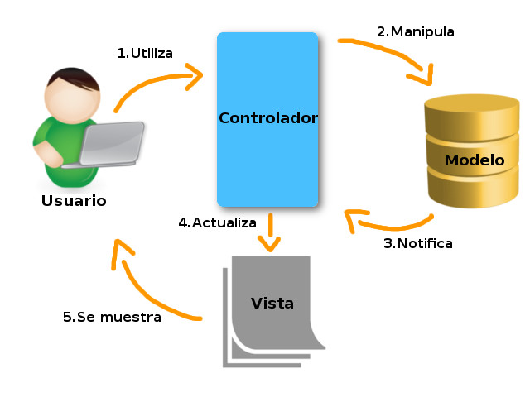
Figura 1. Representación del Modelo Vista Controlador

SQL
Para entender lo que es el lenguaje SQL se debe tomar en cuenta que es un “Lenguaje desarrollado por IBM en 1974, lenguaje declarativo para acceso en Bases de Datos Relacionales. Su característica principal es uso de cálculo y algebra relacional para realizar consultas y así obtener información necesaria” (Coronado, 2018, pág. 16). Se trata de un lenguaje sencillo y muy potente que se emplea para gestionar bases de datos a diferentes niveles de utilización como usuarios, administradores o programadores; ademas este lenguaje fue definido por el estándar ISO/ANSI SQL.

MYSQL
De acuerdo con Coronado (2018):
Es un SGBD muy conocido y usado por grandes sitios web como Google, YouTube, Facebook, Wikipedia. MySQL permite la integración de Base de Datos a las aplicaciones por medio de varios lenguajes de Programación como son C, C++, PHP, Python, Java, Pascal entre otros; de esta manera se puede manejar desde una aplicación creada en estos lenguajes almacenamiento de información, a una Base de Datos que se encuentre en MySQL (pág. 18).
Lo más favorable es que se puede trabajar con bases de datos del tipo relacionales, es decir las tablas que contienen los registros se interconectan entre sí.

CAPITULO III

MARCO METODOLÓGICO
La metodología de una investigación hace referencia a como un investigador realiza un diseño de manera sistemática un estudio que permitan garantizar resultados fiables y validos que permitan responder a los objetivos de la investigación. El propósito de dicho capítulo es describir variables y analizar su incidencia e interrelación en el presente trabajo de titulación.

Naturaleza de la Investigación
El presente trabajo cimienta sus bases en el paradigma positivista ya que se fundamenta en la experimentación mediante el desarrollo de una aplicación web para el control de docentes invitados en clases virtuales y presenciales en la Universidad Iberoamericana del Ecuador, de acuerdo con Herrera (2018) “El paradigma positivista también llamado (cuantitativo, empírico-analítico, racionalista) busca explicar, predecir, controlar los fenómenos, verificar teorías y leyes para regular los fenómenos; identificar causas reales, temporalmente precedentes o simultáneas” (pág. 1). Por lo tanto, este paradigma positivista se caracteriza por ser objetivo y su razón de ser es verificar una hipótesis mediante el uso de métodos estadísticos de esta investigación, por lo antes expuesto esto está relacionado con el presente proyecto porque permitirá dar un solución tangible, objetiva y tecnológica a la problemática que se presenta en la Universidad Iberoamericana del Ecuador.
Por otro lado, el enfoque presente en este proyecto es el cuantitativo, que, según Hernández, Fernández & Baptista (2014) “Utiliza la recolección de datos para probar hipótesis con base en la medición numérica y el análisis estadístico, con el fin establecer pautas de comportamiento y probar teorías” (pág. 4). En este trabajo de titulación se espera obtener respuestas mediante un análisis numérico y estadístico para identificar las características necesarias para el desarrollo de la aplicación web.
El nivel usado en la investigación fue el descriptivo, el cual, según Hernández, Fernández & Baptista (2014) "Busca especificar propiedades y características importantes de cualquier fenómeno que se analice. Describe tendencias de un grupo o población” (pág. 92). Esto sustenta la presente investigación, debido a que permite verificar y especificar los requerimientos funcionales y no funcionales que se van a implementar para el desarrollo del sistema web para gestionar la ejecución de la tutoría académica en la UNIB.E.
Con base a lo anterior mencionado el presente trabajo asume un diseño no experimental por lo tanto se debe tener en cuenta que, según Hernández, Fernández, & Baptista (2014) “Es la que se realiza sin manipular deliberadamente las variables independientes; se basa en categorías, conceptos, variables, sucesos, fenómenos o contextos que ya ocurrieron o se dieron sin la intervención directa del investigador” (pág. 165). Y es de corte transversal que, de acuerdo con Hernández, Fernández & Baptista (2014) son “Investigaciones que recopilan datos en un momento único” (pág. 154). Esto implica que, el investigador no hizo manipulación de las variables (requerimientos funcionales y no funcionales), ademas los datos fueron recolectados en un solo instante de tiempo, precisamente en el segundo semestre del 2022.
La presente investigación es de campo que según Arias (2012) es “aquella que consiste en la recolección de datos directamente de los sujetos investigados, o de la realidad donde ocurren los hechos (datos primarios), sin manipular o controlar variable alguna” (pág. 31). Esto debido a que se aplica los instrumentos de recolección de datos directamente al área administrativa la cual se encargada de dar el seguimiento en el control de las asistencias a los docentes invitados de la Universidad Iberoamericana del Ecuador.

Población y Muestra
Según Arias (2006) define a la población como “Un conjunto finito o infinito de elementos con caracteristicas comunes para los cuales seran extensivas las conclusiones de la investigación. Esta queda deilimitada por el problemas y por los objetivos del estudio” (pág. 81). Específicamente la población la constituyen los 50 docentes invitados y 1 sola persona del área administrativa.
De acuerdo con Arias (2006) se define a la muestra como “un subconjunto representativo y finito que se extrae de la poblacion accesible” (pág. 83). Para estimar la muestra primeramente es necesario definir la unidad de análisis en la cual se obtiene la información para el desarrollo del proyecto, para el presente trabajo de titulación será la población que se comprende de docentes invitados y personal administrativo.
Para la muestra se realiza el uso de la siguiente fórmula:
$$n=\frac{N*Z^{2}*p*q}{e^{2}*\left(N-1\right)+Z^{2}*p*q}$$

De la siguiente manera:
N: número total de docentes invitados y personal administrativo que es 51.
Z: nivel de confianza de 95% con un coeficiente de 1,96.
P: porcentaje de población que tiene el atributo deseado de 0,5.
q: porcentaje de población que no tiene el atributo d de 0,5.
E: valor de error de estimación que será de 5%.
$$n=\frac{{(1,96)}^{2}*0,5*0,5*51}{\left({0,05}^{2}*50\right)+({1,96}^{2}*0,5*0,5)}$$
$$n=46$$

Operacionalización de las Variables
Tabla 1. Descripción de la operacionalización de la variable. Autor del Trabajo de Titulación.
Variable | Definición | Dimensión | Indicador | Ítems o Pregunta | Fuente (opcional)
Requerimientos funcionales y no funcionales | Lo requerimientos funcionales según Sommerville (2011) “  Son enunciados acerca de servicios que el sistema debe proveer, de cómo debería reaccionar el sistema a entradas particulares y de cómo debería comportarse el sistema en situaciones específicas  ” (pág. 84). En otras palabras, son las descripciones del comportamiento que debe tener un producto software | Control de Docentes Invitados | Listado de Docentes Invitados | 3 | Cuestionario
 |  |  | Reportes | 4,5,6,7
 |  |  | Notificaciones | 8
 |  |  | Alertas | 9
 | Los requerimientos no funcionales según Sommerville (2011)”Son limitaciones sobre servicios o funciones que ofrece el sistema. Incluyen restricciones tanto de temporización y del proceso de desarrollo, como impuestas por los estándares” (pág. 85). En otras palabras, hacen referencia a las propiedades del producto software o del sistema en sí. | Seguridad | Inicio de Sesión | 1
 |  |  | Recuperación de Contraseña | 2

Técnicas e instrumentos de recolección de datos
Las técnicas de recolección de datos de acuerdo con Arias (2006)” Son las distintas formas o maneras de obtener la información” (pág. 146). Por consiguiente, en la presente investigación la técnica de recolección de datos que se eligió fue la encuesta y el instrumento el cuestionario. La misma es una técnica en la cual busca adquirir información la cual es proporcionada por un grupo de personas que se correlacionan con un tema singular.
Por lo tanto, en el presente proyecto de investigación, se aplicó la encuesta que está conformado por nueve (9) preguntas cerradas y ordenadas temáticamente que permiten a los encuestados comprender con facilidad cada una de las interrogantes planteadas y escoger entre diferentes opciones de respuesta de acuerdo con lo que consideran correcto o adecuado (ver Anexo 1).

Validez y Confiabilidad

Validez
El instrumento de medición que se aplicó en este proyecto es el cuestionario. Para que el mismo sea eficiente debió cumplir con dos requisitos principales, la validez y confiabilidad los mismos que toman un papel fundamental en la presente investigación.
La validez de contenido hace referencia al nivel en que un instrumento manifiesta el dominio en específico del contenido que se pretende medir, con frecuencia se utiliza para evaluar la validez de las pruebas del contenido.
De acuerdo con Hernádez, Fernández, & Baptista (2010) la validez de expertos “Se refiere al grado en que aparentemente un instrumento de medición míde la variable en cuestión, de acuerdo con expertos en el tema” (pág. 204). Para validar la fiabilidad de un trabajo de investigación por parte de los expertos en el área.
La validez del instrumento según Hernádez, Fernández, & Baptista (2010) es el “Grado en que un instrumento en verdad mide la variable que se busca medir” (pág. 201). Es por ello por lo que para confirmar la validez del instrumento se solicitó la revisión y aprobación de tres especialistas, dos en el área de software y uno del área de investigación (Ver Anexo 2).

Confiabilidad
La confiabilidad de acuerdo con Hernández, Fernández, & Baptista (2010) es el “Grado en que un instrumento produce resultados consistentes y coherentes” (pág. 200). De esta manera se permite tomar en cuenta si el instrumento de recolección de datos va a ser válido para su respectiva aplicación.
En base a lo anterior, para el presente proyecto la confiabilidad del instrumento de investigación se determinó mediante la técnica Kuder-Richardson que, según Durán & Lara (2021) “se indica para el cálculo de la consistencia interna de escalas dicotómicas” (pág. 52). Esto permite demostrar el alto valor de confiabilidad que puede tener la aplicación del instrumento de recolección de datos, en este caso el cuestionario (Ver Anexo 3).

Técnicas de análisis de los datos
Para entender lo que es el análisis de datos se debe tener en cuenta que, según Arias (2012) indica que “se describen las distintas operaciones a las que serán sometidos los datos que se obtengan: clasificación, registro, tabulación y codificación si fuere el caso” (pág. 111). Esto se lo realiza con la finalidad de poder obtener conclusiones precisas que ayuden a alcanzar los objetivos, muchos organizaciones, empresas o negocios hacen uso del proceso del análisis de datos para poder decidir acciones a implementar.
El análisis se lo realiza a través de la estadística y una vez obtenidos los datos necesarios a través del instrumento, estos datos deben pasar por un proceso previo de verificación y depuración de errores.
De esta manera, para llevar a cabo el proceso de análisis estadístico, se deben considerar ciertos elementos como por ejemplo el uso del software apropiado y para la presente investigación se realizará mediante la herramienta Google Form. A través de la estadística descriptiva se obtiene la representación de los resultados como gráficas de pastel, de líneas, de barras, entre otros.

Metodología del producto
La aplicación web para el control de los docentes invitados en clases virtuales y presenciales en la Universidad Iberoamericana del Ecuador se desarrolló con una metodología ágil la cual permite establecer parámetros para el desarrollo web haciendo uso de fases para la creación del sistema.
La metodología que se aplicó para el desarrollo del proyecto fue la metodología de desarrollo ágil Scrum que según Schwaber & Sutherland (2020) “es un marco de trabajo liviano que ayuda a las personas, equipos y organizaciones a generar valor a través de soluciones adaptativas para problemas complejos” (pág.3). Esta metodología es capaz de adaptarse a los cambios de manera inmediata consiguiendo mantener un ritmo constante, tanto en duración del sprint como de esfuerzo y de igual forma ayuda a controlar que éstas sean realizadas conforme al tiempo establecido.

Eventos del Scrum
Son como bloques de tiempo y están diseñados para definir una duración máxima y tienen como objetivo crear regularidad y consistencia. Los eventos se utilizan en Scrum para crear regularidad y minimizar la necesidad de reuniones no definidas en Scrum.
- El Sprint: Es el núcleo sobre el que se construye todo el framework. Se define una duración máxima de 1 mes, durante el cual se crea un incremento de producto, usable y potencialmente entregable. Es un evento cuya finalidad es contener el resto de los eventos descritos en Scrum.
- Sprint Planning: Es el ciclo de desarrollo del proyecto, en esta reunión los miembros del equipo de trabajo se citan con el Product Owner y el Scrum Master donde dividen el proyecto en etapas.
- Daily Scrum: Es una reunión, como indica su nombre, diaria y de una duración de 15 minutos, que tiene lugar siempre en el mismo lugar, a la misma hora y durante la cual cada miembro del equipo de Desarrollo tiene que responder a tres preguntas:
- ¿Qué hice ayer para alcanzar el objetivo del Sprint?
- ¿Qué voy a hacer hoy para alcanzar el objetivo del Sprint?
- ¿Hay algún impedimento que dificulte que el equipo consiga alcanzar el objetivo del Sprint?
- Sprint Review: El motivo de esta reunión que se celebra al final del Sprint es el de inspeccionar el Incremento de producto y adaptar las tareas pendientes de realizar, si fuera necesario.
- Sprint Retrospective: Es una oportunidad que tiene el equipo para inspeccionar y crear un plan de mejora que se pondrá en marcha inmediatamente después del último sprint.

Artefactos de Scrum
Los artefactos de Scrum representan trabajo o valor en diversas formas que son útiles para proporcionar transparencia y oportunidades para la inspección y adaptación.
- Producto Backlog: Es un inventario que contiene cualquier tipo de trabajo que haya que hacer en el producto: requerimientos, casos de uso, tareas y dependencias. Es la principal fuente de información sobre el producto en Scrum.
- Sprint Backlog: Viene a ser una lista de elementos en los cuales se trabaja durante la etapa del sprint. Estos elementos pueden componerse de tareas técnicas para poder conseguir un incremento de software terminado.
- Incremento: Es el resultado del sprint, es la suma de todas las tareas, casos de uso, historias de usuario y cualquier elemento que se haya desarrollado durante el Sprint y que será puesto a disposición del usuario final en forma de software, aportando un valor de negocio al producto que se está desarrollando.

Roles de Scrum
En la metodología Scrum podemos identificar tres roles principales que obligatoriamente se requieren para crear el producto del proyecto, son los responsables del éxito de cada sprint y del proyecto en su totalidad.
- Scrum Master: Es quien modera y facilita las interacciones del equipo como facilitador y motivador. Este rol es responsable de asegurar un ambiente de trabajo productivo para el equipo.
- Product Owner: Este rol es responsable, entre otras cosas, de garantizar una comunicación clara sobre el producto, de definir los criterios de aceptación y asegurar que se cumplan.
- Scrum Team: Vienen a ser los profesionales con capacidad técnica. Son todos aquellos que se encargan de desarrollar el producto.

CAPITULO IV

ANÁLISIS E INTERPRETACIÓN DE LOS RESULTADOS
En el presente capítulo se lleva a cabo el proceso para el desarrollo del aplicativo web, según los lineamientos del marco metodológico SCRUM, y se describen los resultados obtenidos con la implementación de la propuesta tecnológica planteada.

Resultados de la investigación
A continuación, se describe los recursos y procesos en la construcción del software, el cual es un aplicativo web para el control de los docentes invitados en clases presenciales y virtuales de la Universidad Iberoamericana del Ecuador.

Análisis de los resultados
En el siguiente apartado se detallan los resultados obtenidos a través del cuestionario aplicado mediante el uso de la herramienta web Google Forms.
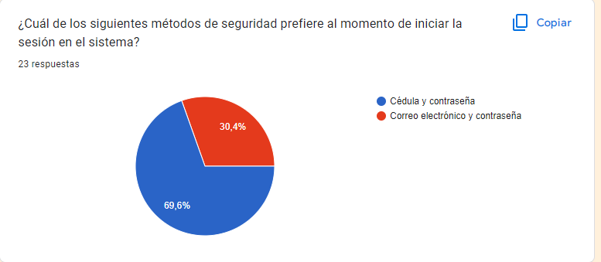
Figura 2. Datos de inicio de sesión
Los potenciales usuarios del sistema en cuanto a los métodos de seguridad muestran una mayor tendencia el 69.6% a que el inicio de sesión sea mediante el ingreso del número de cédula y el uso de una contraseña.
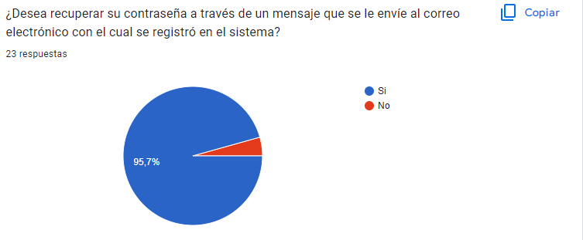
Figura 3. Datos de recuperación de contraseña
Los entrevistados en cuanto a las formas de recuperación de la contraseña en el sistema indican en un 96.7% que esta debería ejecutarse mediante el correo electrónico usado para registrarse en el sistema.

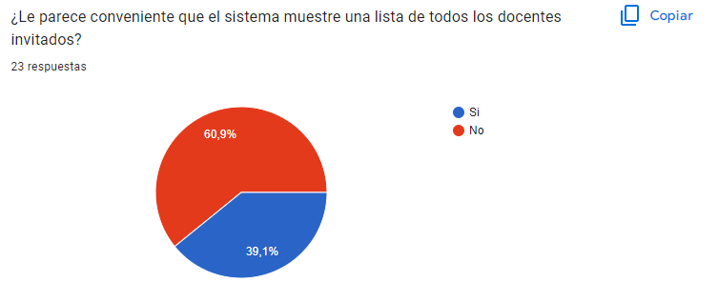
Figura 4. Datos de docentes invitados
Los potenciales usuarios indican en un 60.9% que no quieren que se presente una vista donde se muestre a todos los docentes invitados que hay en la UNIB.E.

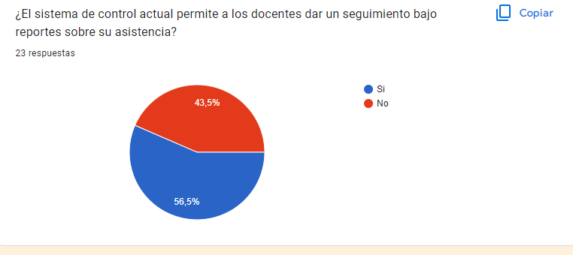
Figura 5. Datos del sistema actual
Los encuestados señalan en un 56.5% que el sistema actual permite a los docentes invitados reportar y llevar un control de sus asistencias.

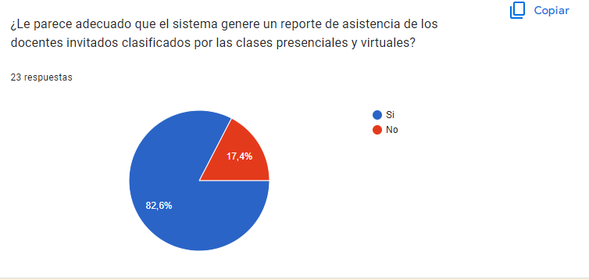

Figura 6. Datos de reportes
Las personas encuestadas en este estudio indican en un 82.6% que el reporte de asistencia que genere el sistema esté dividido de acuerdo al tipo de modalidad de clase: virtual y presencial.

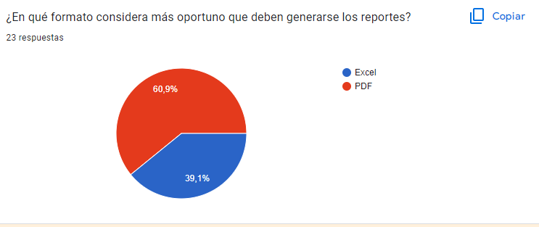

Figura 7. Datos del formato para el reporte
Las personas encuestadas indican en un 60.9% que el reporte de asistencia que genere el sistema esté en formato PDF.
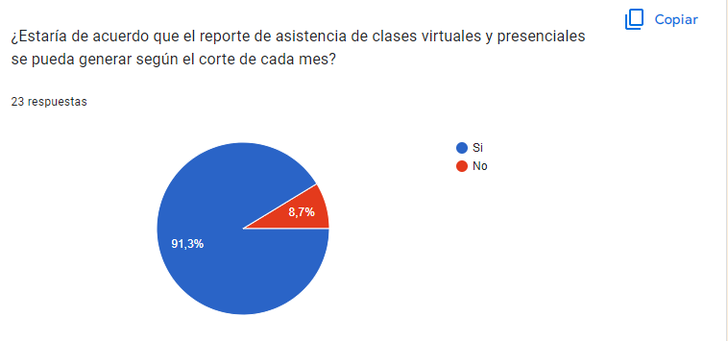
Figura 8. Datos para generar los reportes
Las personas encuestadas indican en un 91.3% que el reporte de asistencia de los docentes invitados sea generado de acuerdo con el corte de cada fin de mes.

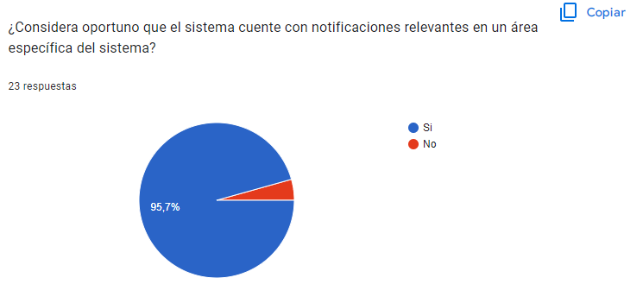
Figura 9. Datos de las notificaciones
Los encuestados indican en un 95.7% que el sistema cuente con una sección de notificaciones relevantes.

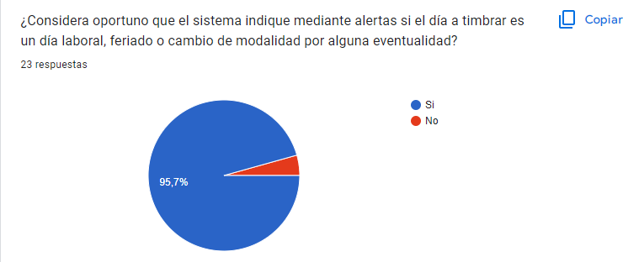
Figura 10. Datos de las alertas
Las personas encuestadas indican en un 95.7 % que el sistema cuente con alertas en casos de: día laboral, feriado, cambio de modalidad o por cualquier otra eventualidad.
De acuerdo con los resultados del cuestionario aplicado a los potenciales usuarios se pudo determinar los siguientes requerimientos funcionales para el diseño del sistema: a) un apartado para recibir notificaciones, b) que los reportes generados estén en formato PDF y c) que cuente con alertas. En lo referente a los requerimientos no funcionales se pudo determinar que la mayoría de los encuestados desean ingresar al sistema a través de un login con el uso del número de cedula y una contraseña para iniciar sesión, además la mayoría solicita que la forma de recuperar la contraseña sea mediante el envío de un correo electrónico. Todos estos requerimientos se tomaron en cuenta para la elaboración del aplicativo web.

Planificación del Proyecto de Software
Para comprender qué es la planificación del proyecto se debe tener en cuenta que según Colque (2019)” Es un conjunto de actividades para lograr un objetivo, donde se expone lo que se necesita hacer y cómo debe llevarse a cabo” (pág. 1). Para el desarrollo del aplicativo web se hace uso de una adaptación de la metodología ágil SCRUM detallada en el marco metodológico respetando los lineamientos para la elaboración del software.

Recursos
Los recursos humanos hacen referencia a los involucrados en el desarrollo del aplicativo web, a continuación se detallan al autor y el rol que fue asumido durante este proceso.
Tabla 2. Ente responsable del trabajo de titulación. Autor del Trabajo de Titulación.
Recursos Humanos | Cargo
Aaron Ortiz | Desarrollador

Los recursos de hardware usados para la elaboración, atienden todas las particularidades del desarrollo web el cual implica ciertos requerimientos de procesamiento, por lo cual a continuación se describe los dispositivos que fueron utilizados.
Tabla 3. Detalles del Hardware usado para el desarrollo. Autor del Trabajo de Titulación.
Equipo
Especificación | Detalle
Procesador | Intel Core I5-4590
Memoria RAM | 8,00 GB
Sistema Operativo | Windows 8
Memoria de Almacenamiento | Disco SSD 500Gbs  NVMe 500Gbs

Los recursos de software usados para la elaboración atienden todas las particularidades del desarrollo web el cual implica mayores requerimientos de procesamiento, por lo cual a continuación se describe los dispositivos que han sido utilizados.
Tabla 4. Detalles del software utilizado para el proyecto. Autor del Trabajo de Titulación.
Software | Descripción
Laravel | Framework para la construcción del Software (Frontend y Backend)
MYSQL | Sistema para la gestión de la base de datos
Visual Studio Code | Editor de código para la programación
Google Chrome | Navegador Web
GitHub | Sitio web para la gestión de versiones.

Estimación del Proyecto
De acuerdo con Ruíz & Cordero (2013)” La estimación en proyectos de software es una tarea extremadamente compleja, que requiere, entre otras cosas, disponer de información detallada del proyecto o de los proyectos a estimar, realizar una primera planificación del proyecto y conocer los recursos disponibles” (pág. 23). En el presente trabajo se ha optado por la técnica de estimación Planning Poker, tomando en consideración su compatibilidad con el uso de metodologías ágiles.
Según Zanetti (2011):
Es una técnica de estimación en la que participan los diferentes integrantes de un equipo de proyecto (o al menos una parte lo suficientemente representativa del mismo) y tratan de alcanzar un consenso sobre el tiempo que requiere la realización de la tarea (pág. 1).
A continuación, se empleó la técnica Planning Poker para poder estimar el tiempo que se deberá emplear en cada historia de usuario, de acuerdo con cada funcionalidad del sistema, característica y valoración, usando la sucesión de fibonacci 1, 2, 3, 5, 8, 13, 20, 40, 100.
Debido a que el autor del trabajo realiza el proyecto de manera individual, se procedió a estimar de acuerdo con sus propias valoraciones y se registró la siguiente estimación.
A continuación, se presentan los resultados que fueron obtenidos en la estimación para el presente trabajo de investigación.
Tabla 5. Estimación. Autor del Trabajo de Titulación.
Sprint | Historia | Puntuación
Sprint 1: Seguridad | Inicio de Sesión | 12
 | Recuperación De  contraseña | 7
Total Sprint 1 |  | 21
Sprint 2: Control de Docentes Invitados | Listado de Docentes Invitados | 5
 | Reportes | 20
 | Notificaciones | 8
 | Alertas | 8
Total Sprint 2 |  | 41
Total Puntuación |  | 62

Ruta del proyecto
Para representar la ruta de actividades del proyecto se elaboró el diagrama de Grantt, el cual contiene la cantidad de iteraciones o sprints con sus respectivas actividades en la columna de historias y por último la duración en semanas que tomará cada iteración o sprint (Ver Anexo 4).

Herramientas de gestión del proyecto
La herramienta que gestione la ejecución del aplicativo web en la presente investigación será Jira. Esta herramienta permite llevar una planificación de forma personalizada y ayuda a gestionar las tareas o actividades que se llevan a cabo en el desarrollo del proyecto ademas de ofrecer funcionalidades de seguimiento de tiempo y los informes de rendimiento.

Sistema de gestión de versiones
La herramienta para la gestión de versiones usado para la construcción de la aplicación web es la plataforma GitHub, la cual ayudará con la elaboración trabajo en simultaneo y permitirá controlar cada funcionalidad agregada durante el desarrollo. Permite guardar un historial de cada cambio realizado en el código o corrigiendo errores. Además, el proyecto se aloja en el repositorio remoto de esta herramienta, lo cual permite gestionar de manera remota los cambios que se efectúan en los repositorios locales.

Análisis del diseño

Visión y Alcance
En esta sección esta especificado el visionamiento del aplicativo web en
desarrollo y se delimita el alcance del mismo.

Nombre del producto
Aplicación Web para el control de docentes invitados en clases virtuales y presenciales en la Universidad Iberoamericana del Ecuador.

Cliente objetivo
Docentes invitados y personal administrativo de la Universidad Iberoamericana del Ecuador.

Funcionalidades del sistema
Los funcionales del aplicativo web fueron gestionados de acuerdo con los resultados obtenidos en el cuestionario empleado y validado por parte de las personas involucradas. Para describir los requerimientos del sistema se realizan las historias de usuarios.
Tabla 6. Historias de Usuario. Autor del Trabajo de Titulación.
Historia de Usuario
Número: 1 | Usuario: Docente Invitado
Nombre historia: Autenticación del Usuario
Programador responsable: Aaron Ortiz
Descripción:
Como docente invitado de la UNIB.E quiero que el inicio de sesión sea mediante un login, ademas que tenga la facilidad de recordar el dato de usuario, para mantener mi seguridad en el acceso a las funcionalidades.
Criterio de aceptación:
Cédula
Correo electrónico
Observaciones: Ninguna

Historia de Usuario
Número: 2 | Usuario: Docente Invitado
Nombre historia: Biométrico
Programador responsable: Aaron Ortiz
Descripción:
Como docente invitado de la UNIB.E quiero una sección en el sistema donde este la opción del biométrico el cual me permita llenar información para poder enviar al administrador para la correspondiente elaboración del reporte.
Criterio de aceptación:
Hora Entrada
Hora Salida
Situación
Observaciones: Ninguna

Historia de Usuario
Número: 3 | Usuario: Administrador
Nombre historia: Autenticación del Usuario
Programador responsable: Aaron Ortiz
Descripción:
Como personal administrativo de la UNIB.E encargado de manejar el sistema web quiero que el inicio de sesión sea mediante un login, ademas que tenga la facilidad de recordar el dato de usuario, para mantener mi seguridad en el acceso a las funcionalidades.
Criterio de aceptación:
Cédula
Correo electrónico
Observaciones: Ninguna

Historia de Usuario
Número: 4 | Usuario: Administrador
Nombre historia: Gestión de Usuarios del Sistema
Programador responsable: Aaron Ortiz
Descripción:
Como personal administrativo de la UNIB.E encargado de manejar el sistema web quiero una sección en donde pueda registrar, actualizar a los usuarios con toda su información correspondiente ademas de su correspondiente eliminación si así se lo requiere.
Criterio de aceptación:
Cédula
Nombre Completo
Correo electrónico
Contraseña
Teléfono
Observaciones: Ninguna

Historia de Usuario
Número: 5 | Usuario: Administrador
Nombre historia: Listado de Docentes Invitados
Programador responsable: Aaron Ortiz
Descripción:
Como personal administrativo de la UNIB.E encargado de manejar el sistema web quiero una sección en donde pueda visualizar un listado de todos los docentes invitados de acuerdo con la modalidad de la clase: virtual y presencial.
Observaciones: Ninguna

Historia de Usuario
Número: 6 | Usuario: Administrador
Nombre historia: Gestión de Roles y Permisos
Programador responsable: Aaron Ortiz
Descripción:
Como personal administrativo de la UNIB.E encargado de manejar el sistema web quiero una sección en donde pueda registrar, actualizar a los diferentes roles que habrá dentro del aplicativo, ademas de su correspondiente eliminación si así se lo requiere.
Criterio de aceptación:
Nombre del Rol
Permisos
Observaciones: Ninguna

Historia de Usuario
Número: 7 | Usuario: Administrador
Nombre historia: Alertas
Programador responsable: Aaron Ortiz
Descripción:
Como personal administrativo de la UNIB.E encargado de manejar el sistema web quiero que se visualicen alertas.
Observaciones: Ninguna

Historia de Usuario
Número: 8 | Usuario: Administrador
Nombre historia: Gestión de Reportes
Programador responsable: Aaron Ortiz
Descripción:
Como personal administrativo de la UNIB.E encargado de manejar el sistema web quiero obtener reportes con la información de los docentes invitados enviadas a través del formulario del biométrico.
Criterio de aceptación:
Se requiere tener el rol de administrador
Observaciones: Ninguna

Historia de Usuario
Número: 9 | Usuario: Administrador
Nombre historia: Notificaciones
Programador responsable: Aaron Ortiz
Descripción:
Como personal administrativo de la UNIB.E encargado de manejar el sistema web quiero recibir una notificación dentro del sistema.
Observaciones: Ninguna

Glosario de términos
En el siguiente cuadro se describen algunos términos afines a la carrera de software mencionados durante este trabajo de titulación, sirve de ayuda para las personas las cuales no tengan conocimiento del mismo o que puede encontrarse con términos ajenos a su conocimiento, de esta manera solventando la curiosidad de los mismos.
Tabla 7. Glosario de términos. Autor del Trabajo de Titulación.
Término | Significado | Alias | Ejemplos
Modelo Vista- Controlador | Es un patrón de diseño de software que separa los datos de una aplicación, la interfaz de usuario, y la lógica de control en tres componentes distintos (Espitia & Armao , 2016, pág. 4). | MVC | 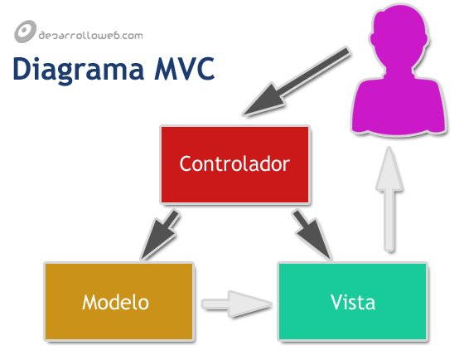
Front-end | Se encarga de estilizar la página de tal manera que la misma pueda presentar la información de forma agradable para el usuario (Pérez , Rolando, Mullicundo, & Lamas, 2021, pág. 347) . | Front-end | 
Back-end | Se denomina Backend a la capa de acceso a los datos de un software que no es accesible para el usuario final. Además, esta capa contiene toda la lógica de la aplicación que maneja los datos (Pérez , Rolando, Mullicundo, & Lamas, 2021, pág. 348). | Back-end | 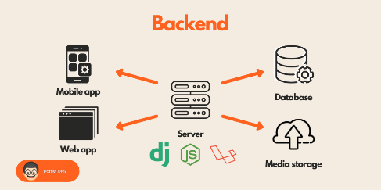
Framework | Es un término utilizado en la computación en general, para referirse a un conjunto de bibliotecas utilizadas para implementar la estructura estándar de una aplicación (Espitia & Armao , 2016, pág. 10). | Framework
Laravel | Es un framework para el lenguaje de programación PHP (Richos Organization, 2018, pág. 3). | Laravel | 
Scrum | Es un marco de trabajo liviano que ayuda a las personas, equipos y organizaciones a generar valor a través de soluciones adaptativas para problemas complejos (Schwaber & Sutherland, 2020, pág. 3). | Scrum | 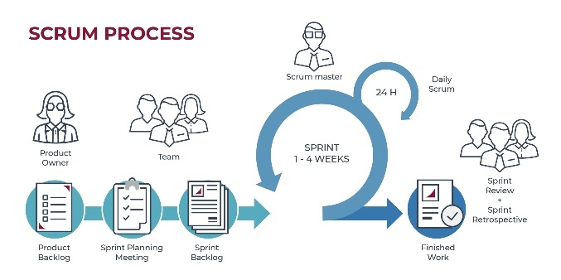
MySQL | Es un sistema de gestión de bases de datos relacional, multihilo y multiusuario con más de seis millones de instalaciones (Castillo A. , 2011, pág. 97). | MySQL | 

Tabla 8. Requerimientos funcionales del sistema. Autor del Trabajo de Titulación
ID | REQUERIMIENTO | DESCRIPCIÓN
RF1 | Autentica Usuario | Se encarga de validar las credenciales del usuario que intenta acceder al sistema.
RF2 | Gestionar Roles y Permisos | En este requerimiento se podrá crear, asignar, quitar o modificar los permisos los cuales permitirá acceder a los distintos módulos del sistema.
RF3 | Gestionar Usuarios del Sistema | En este requerimiento se podrá crear, quitar o modificar a los del que van a manejar el sistema.
RF4 | Gestionar Reportes | Se encarga de generar los reportes de cada uno de los docentes invitados con los datos almacenados en el sistema.
RF5 | Marcar Biométrico | Se encarga de recolectar los datos ingresados por los docentes invitados para los respectivos informes.

Tabla 9. Requerimientos no funcionales del sistema. Autor del Trabajo de Titulación
REQUERIMIENTO | DESCRIPCIÓN | PRIORIDAD
DISPONIBLIDAD | El sistema deberá estar disponible la mayor parte del tiempo. | ALTA
SEGURIDAD | Laravel permite proteger el sistema de ataques tipo CSRF (Cross-Site Request Forgery), hashing y encriptación de cookies. | ALTA
USABILIDAD | La experiencia que tendrá el usuario con la interfaz gráfica será intuitiva y de fácil manejo. | ALTA

Modelado UML
En esta sección se presentan los diferentes diagramas UML los cuales permiten mostrar de forma visual el comportamiento y la estructura del aplicativo web (Ver Anexo 5).

Diagrama de Clases
Este tipo de diagrama es muy útil ya que permite trazar claramente la estructura de un sistema porque permite modelar sus clases, atributos, operaciones y relaciones.
Para realizar el diagrama se hace uso de la herramienta draw.io, el que contiene las siguientes clases:

- Usuario: esta clase hace referencia a los docentes invitados y el administrador que tendrán el rol de usuario al momento de usar el aplicativo.
- Distributivo: esta clase hace referencia al distributivo que contendrá la información para generar el reporte de asistencia de los docentes invitados.
- Escuela: esta clase hace referencia a la escuela en la cual da clases el docente invitado.
- Periodo Académico: esta clase hace referencia al tiempo durante el cual la UNIB.E imparte clases y también prestan sus servicios los docentes invitados.
- Materia: esta clase hace referencia a las materias pertenecientes a cada escuela que hay en la UNIB.E.
- Biométrico: esta clase va a almacenar los datos que ingresara el docente invitado para poder generar un reporte.

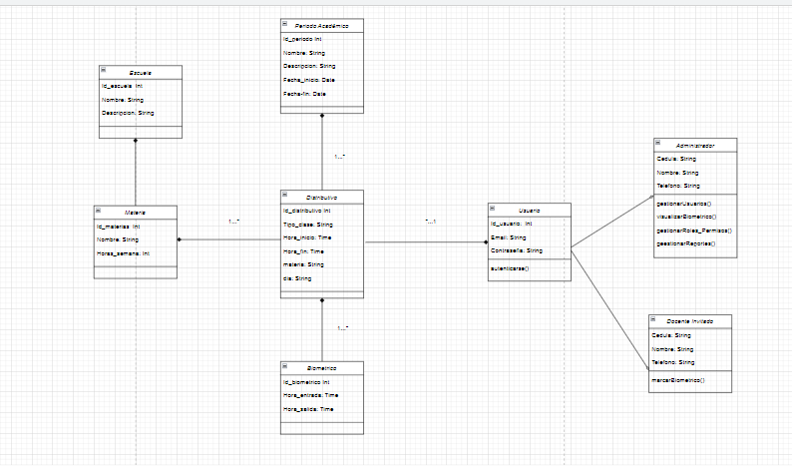
Figura 11. Modelo Diagrama de Clases

Diagrama de caso de uso
El siguiente diagrama presenta la interacción que tienen los actores con las funcionalidades del sistema, estos actores están divididos por Personal Administrativo y Docente Invitado. El Personal Administrativo tiene acceso a todas las funcionalidades del sistema, por otro lado, el docente invitado solo tendrá acceso al biométrico, iniciar sesión, navegar por la aplicación, y cerrar sesión.
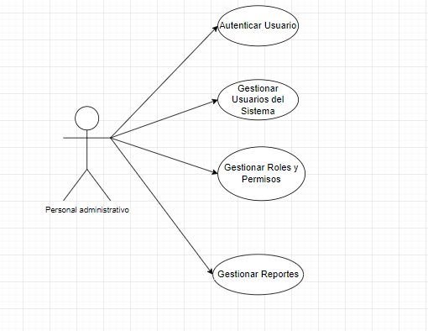
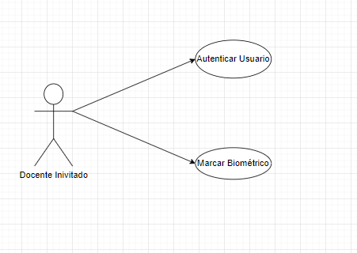
Figura 12. Diagrama de caso de uso
Tabla 10. Listado de casos de uso del sistema. Autor del Trabajo de Titulación.
№ | Nombre de Caso de Uso
1 | Autenticar Usuario
2 | Gestionar Usuarios del Sistema
 | 2.1 Crear nuevos usuarios
 | 2.2 Ver usuarios
 | 2.3 Editar y eliminar usuarios
3 | Gestionar Roles y Permisos
 | 3.1 Crear nuevo rol
 | 3.2 Ver rol
 | 3.4 Editar y eliminar rol
4 | Gestionar Reportes
 | 4.1 Generar reporte
 | 4.2 Ver reporte
5 | Marcar biométrico

Diagrama de actividades
En el siguiente diagrama se visualizan las actividades que tiene el usuario dependiendo del rol que tenga dentro de la aplicación, este modelado nos permite básicamente presentar el flujo de acciones que se realizan dentro del sistema.
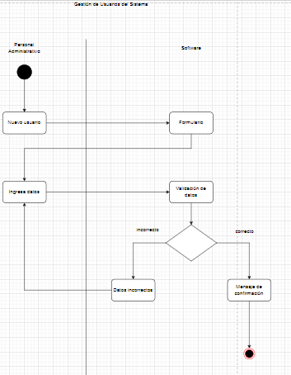
Figura 13. Diagrama de actividades de gestión de usuarios
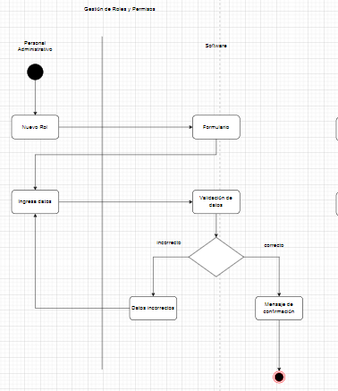
Figura 14. Diagrama de actividades de gestión de roles y permisos
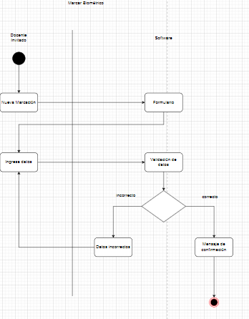
Figura 15. Diagrama de actividades de marcar biométrico
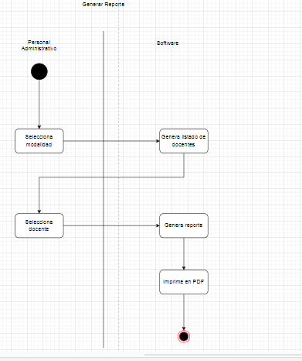
Figura 16. Diagrama de actividades de gestionar reporte

Diagrama de estados
Este diagrama permite definir el procesamiento de datos, la interacción entre el usuario y las entidades externas que forman parte del sistema.
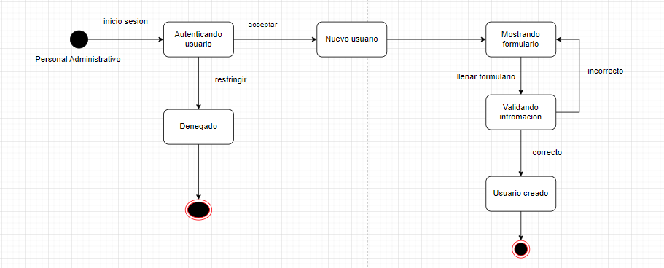
Figura 17. Diagrama de estado de gestión de usuarios
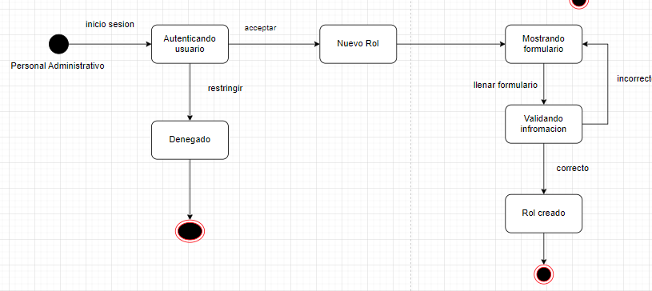
Figura 18. Diagrama de estados de gestión de roles y permisos
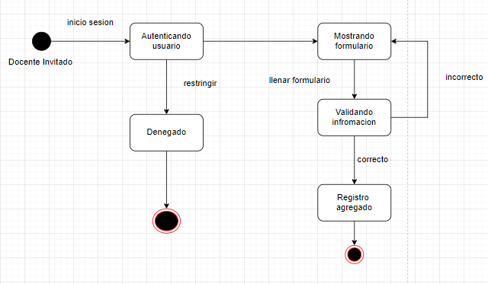
Figura 19. Diagrama de estados de marcar biométrico
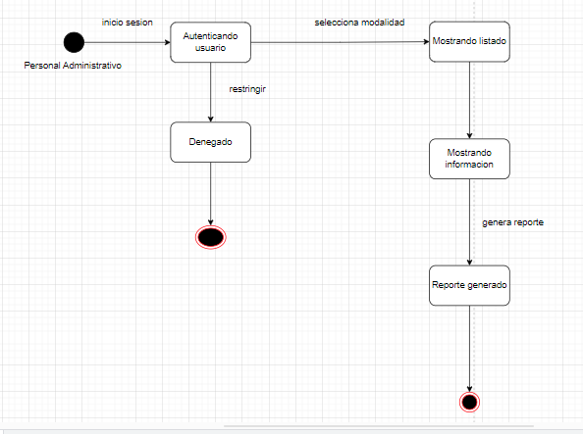
Figura 20. Diagrama de estados de gestión de reportes

Base de datos MySQL
Para el almacenamiento de la información se utilizó MySQL que es del tipo de base de datos relacional, esto quiere decir que hace uso de tablas múltiples en las cuales la información se almacena en forma de registros, al mismo tiempo estas están conectadas entre sí mediante un identificador único.
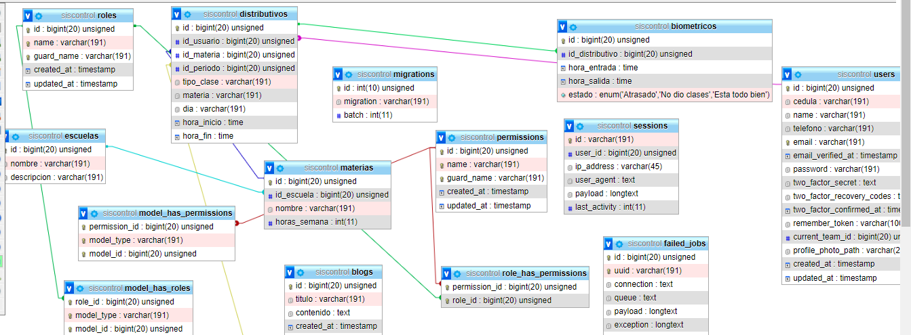
Figura 21. Base de datos
En la (Figura 15) se puede observar la representación gráfica del modelado de la base de datos para el desarrollo del aplicativo web, se puede visualizar las diferentes entidades y sus respectivas relaciones para poder ejecutar las consultas de la información correctamente.

Diseño de interfaz de usuario
En el siguiente apartado se presenta el flujo de pantallas que tiene el aplicativo web, la interfaz de usuario el medio por el cual el usuario va a comunicarse con el sistema para su representación se utilizó la herramienta Draw.io. El sistema en cuestión dispone de dos roles: docente invitado y personal administrativo, cada uno de ellos tiene asociado su respectivo flujo de pantallas las cuales se indican a continuación.
- Personal administrativo
El personal administrativo inicia sesión, durante esta etapa se escribe el número de cédula y una contraseña. Si tiene un problema al recordar la contraseña se muestra la pantalla de recuperación donde se escribe el correo electrónico al cual se le mandará un mensaje que le permitirá cambiar su contraseña.
Después de pasar por el proceso de autenticación accederá a la pantalla principal del aplicativo en donde se le mostrará un menú de opciones en el cual podrá ver, agregar, asignar, editar y eliminar usuarios, roles y permisos, tendrá la opción de ver a los docentes invitados que hay en la UNIB.E clasificados por modalidad: presencial y virtual, en esta pantalla tendrá la opción de ver el biométrico registrado por cada uno de ellos en donde se mostrara todo lo referente las materias impartidas y su datos en general, a su vez en tendrá la posibilidad de generar un reporte con toda esa información en formato PDF.
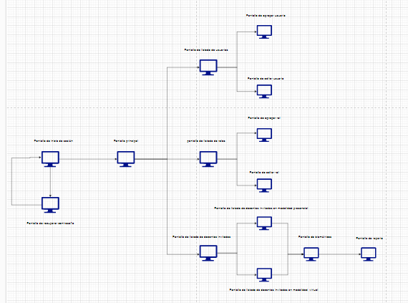
Figura 22. Flujo de pantallas para el rol administrador
- Docente Invitado
El docente invitado inicia sesión, durante esta etapa se escribe el número de cédula y una contraseña. Si tiene un problema al recordar la contraseña se muestra la pantalla de recuperación donde se escribe el correo electrónico al cual se le mandará un mensaje que le permitirá cambiar su contraseña.
Después de pasar por el proceso de autenticación accederá a la pantalla principal del aplicativo en donde se le mostrará un menú de opciones en el cual podrá únicamente ver la opción de biométrico en donde ingresara a un formulario para ingreso de los respectivos datos que se le solicitan.
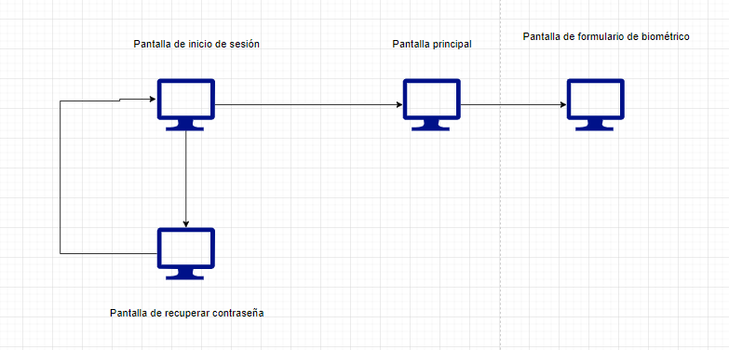
Figura 23. Flujo de pantallas del rol docente invitado

Diseño de arquitectura
En el proyecto se hace uso de la arquitectura MVC (modelo. vista, controlador) que nos permite deparar la interfaz de usuario, los datos de la aplicación y la lógica de control todo esto con el fin de conseguir un software escalable, con código limpio, organizado y de fácil mantenimiento.
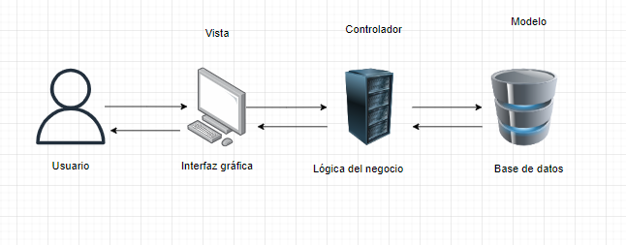
Figura 24. Arquitectura del sistema.

Desarrollo

Tecnologías utilizadas
En este apartado se puede observar las tecnologías utilizadas para la elaboración del proyecto denominada como: Aplicación web para el control de los docentes invitados en clases presenciales y virtuales en la Universidad Iberoamericana del Ecuador (UNIB.E).
El lenguaje de programación usado para la elaboración del proyecto fue PHP y el framework utilizado fue Laravel porque provee de diversas características, beneficios y facilidades para desarrollar una aplicación independientemente de la plataforma, lo que quiere decir que puede ser usado en Mac OS, Windows, Linux y es compatible con la mayoría de los navegadores web existentes, se ha escogido Laravel porque permite automatizar acciones, ahorra código, permite un desarrollo simple y ordenado permitiendo evitar el código “spaggetti”.
La base de datos usada para el desarrollo del aplicativo web fue MySQL por su facilidad de uso, su velocidad, porque es de código abierto, corre en muchos sistemas operativos, tiene un soporte técnico ampliamente disponible y lo más importante porque es una base de datos relacional. Todos los datos de la aplicación estarán almacenados en ella.
Se utilizó Visual Studio Code como editor de código fuente, ya que permite crear, modificar los programas y aplicaciones en diferentes lenguajes y frameworks, ademas que cuenta con muchas extensiones y conectar con otros servicios.

Producto de software desarrollado
La construcción de la aplicación se encuentra alojado en un repositorio con todo el código fuente, para tener acceso se proporciona el siguiente URL de acceso web: https://github.com/Aaron776/Tesis.git, el repositorio de encuentra en público lo que quiere decir que cualquier persona puede ingresar.

Pruebas

Técnicas de pruebas
Las pruebas realizadas al aplicativo web son de caja negra las cuales permiten verificar las diferentes funcionalidades del software, todo esto sin tomar en cuenta la estructura del código interno ni la información referente a la implementación. En otras palabras estas pruebas se realizan con desconocimiento del funcionamiento interno del sistema.

Pruebas realizadas

Herramientas de pruebas utilizadas

Resultados obtenidos

Manual de Usuario
Para el uso de forma correcta de la aplicación web se procedió a elaborar un video tutorial para mostrar la navegación dentro de la aplicación (Ver Anexo 6), se pueden observar las funcionalidades implementadas acorde a los requerimientos funcionales y no funcionales.

CAPITULO V

CONCLUSIONES Y RECOMENDACIONES

Conclusiones
Tomando como base los objetivos planteados y aplicando cada uno de los pasos de la metodología empleada y respetando el ciclo de software se llego a las siguientes conclusiones:
- La aplicación web es útil para el control de los docentes invitados en las clases presenciales y virtuales en la Universidad Iberoamericana del Ecuador.
- El diseño de la aplicación web se lo realizó mediante el uso del modelado UML para poder visualizar la estructura del sistema que se construyó, utilizando el diagrama de clases para observar los elementos y la interacción entre ellos, diagrama de caso de uso donde representa los usos que tendrán los distintos usuarios dependiendo del rol que estos tengan, los diagramas de actividades muestran las las diferentes actividades que tendrá el usuario al hacer uso de la aplicación , el diagrama de estados verifica la actividad que ha realizado un usuario a la aplicación, para la interfaz se empleó un flujo de pantallas para los usuarios en donde se observan como interactúan a nivel gráfico.
- La aplicación ofrece una solución digital segura y confiable para el control de los docentes invitados, lo que mejora la transparencia y la trazabilidad de las actividades.
- Para el desarrollo tanto del backend como del frontend, el framework seleccionado fue Laravel y para la base de datos se utilizo MYSQL donde se almaceno toda la información. Todo esto fue apoyado con la utilización de la metodología ágil SCRUM.
- El aplicativo web es una herramienta efectiva para la mejora de la eficiencia y la productividad en el manejo de la información de los docentes invitados en las clases presenciales y virtuales.
- En el apartado de las pruebas de la aplicación se utilizó la herramienta Selenium debido a que permite realizar pruebas de tipo caja negra, donde se visualiza la estabilidad y el correcto funcionamiento del aplicativo web.

Recomendaciones
Para quienes den continuidad y uso de la aplicación web para el control de los docentes invitados en las clases presenciales y virtuales en la Universidad Iberoamericana del Ecuador se propone las siguientes recomendaciones:
- Para el uso del aplicativo web se debe proporcionar capacitación y soporte a los usuarios para asegurar un uso efectivo de la misma.
- Se deben implementar medidas de seguridad más robustas para proteger la privacidad y los datos sensibles de los usuarios de la aplicación web.

REFERENCIAS BIBLIOGRÁFICAS

Alcocer, P., Calero, M., Cedeño, N., & Lapo, E. (2020). Automatización de los Procesos Industriales. Journal of Business and entrepreneurial studies, 123-124. https://doi.org/10.37956/jbes.v4i2.82
Arias. (2012). El Proyecto de Investigacion. Caracas: Episteme.
Arias, F. (2006). El Proyecto de Investigación Quinta Edición. Caracas: Episteme.
Arias, F. (2012). El Proyecto de Investigación 6ta Edición. Caracas: Episteme.
Castillo, A. (2011). Diseño y desarrollo de base de datos en MySQL y aplicación Web en PHP con servidor central APACHE. [Tesis de grado]. Universidad Politécnica de Valencia.
Castillo, C., Cancino, K., Benavides, V., & De la Cruz, A. (2022). Diseño de un Sistema web para el control de Curriculum Vitae Electronico de personal docente basado en un arquitectura orientada a servicios(Api Rest). Tapachula. https://doi.org/10.36825/RITI.10.20.003
Chamba, D. (2021). Desarrollo de una Aplicación Web para el control de Asistencia de Personal Docente y Administrativo del IST Primero de Mayo. https://doi.org/10.46480/esj.5.3.148
Colque, S. (2019). Planificación de Proyectos de Software. La Paz. Obtenido de https://www.studocu.com/bo/document/universidad-mayor-de-san-andres/ingenieria-de-software-inf/2-planificacion-de-proyectos-de-software-parte-1/8351934
Coronado, S. (2018). Desarrollo de una Guía Metodologica basada en analisis SQL injection y fromas de protección a las bases de datos. Quito. Obtenido de http://www.cs.us.es/cursos/bd-2021/temas/BD-Tema-5.pdf. [Tesis de Grado]. Pontificia Universidad Católica del Ecuador
Díaz, L., & Vásquez, M. (2018). Aplicacion Web para la gestion y control de los procesos administrativos de la empresa Choco Museo. [Tesis de Grado]. Univseridad Nacional Autónoma de Nicaragua.
Durán, F., & Lara, G. (2021). Aplicación del coeficiente de confiabilidad de Kuder Richardson en una escala para la revisión y prevención de los efectos de las rutinas formadas durante el periodo de confinamiento a partir de la identificación del seguimiento de medidas de seguridad, d. https://doi.org/10.29057/esat.v8i15.6693
Espitia, N., & Armao , O. (2016). Modelo Vista-Controlador (MVC). Caracas.
Espitia, N., Armao, O., & Carbajo, J. (2016). Modelo Vista-Controlador (MVC). Caracas. Obtenido de https://espejodeantagno.files.wordpress.com/2016/04/modelo-vista-controlador-mvc.pdf. [Tesis de Grado]. Universidad Alejandro de Humbolt.
Hernádez, R., Fernández, C., & Baptista, M. d. (2010). Metodología de la Investigación Quinta Edición. Mexico D.F: Mc Graw Hill.
Hernández Sampieri, R., Fernández Collado, C., & Baptista, M. (2014). Metodología de la Investigación Sexta Edición. Mexico D.F: MacGraw Hill Education.
Hernández, R., Fernández, C., & Baptista, M. d. (2014). Metodologia de la Investigación Sexta Edición. México D.F: Mc Graw Hill.
Herrera, J. (2018). Las prácticas investigativas contemporáneas. Los retos de sus nuevos planteamientos epistemológicos. Revista Scientific, 1-2. https://doi.org/10.29394/Scientific.issn.2542-2987.2018.3.7.0.6-15
Oñate, C. (2017). Diseño e implementación de un software de mantenimiento preventivo en PHP para maquinaria pesada de GADM de Patate. [Tesis de Grado]. Universidad Técnica de Ambato.
Ortiz, A. (2018). Host Time Blog. Obtenido de https://blog.hostdime.com.co/que-es-un-framework-informatica-programacion/
Pardo, S. (30 de Agosto de 2021). Obtenido de https://www.crehana.com/blog/desarrollo-web/como-funciona-la-web/
Pazmiño, P. (2010). El impacto de las redes sociales y el internet en la formación de los jóvenes de la Universidad Politécnica Salesiana: Caso carrera de Comunicación Social Sede Quito. [Tesis de Grado]. Universidad Politécnica Salesiana.
Peña, A. (2022). Sistema Web aplicando VUE.JS y Laravel para la gestión de comercialización de productos en la farmacia Farmareds. Ambato. Obtenido de https://www.arsys.es/blog/que-es-laravel. [Tesis de Grado]. Universidad Técnica de Ambato.
Pérez , S., Rolando, J., Mullicundo, F., & Lamas, D. (2021). Herramientas y tecnologias para el desarrollo web desde el frontend al backend . San Salvador.
Pérez, J. (2013). Estudio y clasificación de tipos de aplicaciones Web y determinación de atributos de usabilidad más relevantes. [Tesis de Grado]. Universidad Politécnica de Valencia.
RAE. (2021). Real Academia Española. Obtenido de https://dle.rae.es/programar?m=form
Richos Organization. (2018). Laravel 5.
Ruíz, Y., & Cordero, D. (2013). Estimación en proyectos de software integrando los métodos de Boehm y Humphrey. Scielo.
Schwaber, K., & Sutherland, J. (2020). La Guía de Scrum.
Sevilla, M. (2020). Resumen sobre Internet. Guadalajara.
Sommerville, I. (2011). Ingenieria de Software. Madrid: Pearson.
Urquizo, L. (2017). Desarrollo e implementación de un sitio web informativo, gestión de productos y promociones para el almacén “creaciones silvana” en la ciudad de Riobamba utilizando el framework laravel con el gestor de base de datos mysql. Riobamba. Obtenido de https://www.academia.edu/19615055/Que_es_un_framework_web#:~:text=En%20general%2C%20con%20el%20t%C3%A9rmino,el%20desarrollo%20de%20una%20aplicaci%C3%B3n.
Vinces, L., Honores, J., Gómez, A., & Valarezo, M. (2018). Comparación de tendencias tecnológicas en aplicaciones web. Machala.
Zanetti, P. (2011). Desarrollo de Software:Técnica de estimación Planning Poker. Buenos Aires. Obtenido de https://suriweb.com.ar/wp/wp-content/uploads/2019/03/M%C3%A9todo-planning-poker.pdf
Zofío, J. (2013). Aplicaciones Wev. Madrid: Macmillan Iberia.

ANEXOS

Anexo 1. Cuestionario para recopilación de requerimientos

Variable | Definición | Dimensión | Indicador | Ítems o Pregunta | Fuente (opcional)
Requerimientos funcionales y no funcionales | Lo requerimientos funcionales según Sommerville (2011) “  Son enunciados acerca de servicios que el sistema debe proveer, de cómo debería reaccionar el sistema a entradas particulares y de cómo debería comportarse el sistema en situaciones específicas  ” (pág. 84). En otras palabras, son las descripciones del comportamiento que debe tener un producto software | Control de Docentes Invitados | Listado de Docentes Invitados | 3 | Cuestionario
 |  |  | Reportes | 4,5,6,7
 |  |  | Notificaciones | 8
 |  |  | Alertas | 9
 | Los requerimientos no funcionales según Sommerville (2011)”Son limitaciones sobre servicios o funciones que ofrece el sistema. Incluyen restricciones tanto de temporización y del proceso de desarrollo, como impuestas por los estándares” (pág. 85). En otras palabras, hacen referencia a las propiedades del producto software o del sistema en sí. | Seguridad | Inicio de Sesión | 1
 |  |  | Recuperación de Contraseña | 2

ENCUESTA
Objetivo del Instrumento: Determinar los requerimientos funcionales y no funcionales para el desarrollo de la aplicación web para el control de los docentes invitados en clases presenciales y virtuales en la Universidad Iberoamericana del Ecuador.
Instrucciones: Lea detenidamente cada ítem. En cada pregunta usted podrá elegir una posibilidad, seleccionando el casillero de la respuesta que considere adecuada. Se agradece su sinceridad en cada respuesta emitida.
Cuestionario
1. ¿Cuál de los siguientes métodos de seguridad prefiere al momento de iniciar la sesión en el sistema?
a. Cédula y contraseña
b. Correo electrónico y contraseña
2. ¿Desea recuperar su contraseña a través de un mensaje que se le envíe al correo electrónico con el cual se registró en el sistema?
a. Si
b. No
3. ¿Le parece conveniente que el sistema muestre una lista de todos los docentes invitados?
a. Si
b. No
4. ¿El sistema de control actual permite a los docentes dar un seguimiento bajo reportes sobre las asistencias?
a. Si
b. No
5. ¿Le parece adecuado que el sistema genere un reporte de asistencia de los docentes invitados clasificados por las clases presenciales y virtuales?
a. Sí
b. No
6. ¿En qué formato considera más oportuno que deben generarse los reportes?
a. Excel
b. PDF
7. ¿Estaría de acuerdo que el reporte de asistencia de clases virtuales y presenciales se pueda generar según el corte de cada mes?
a. Sí
b. No
8. ¿Considera oportuno que el sistema cuente con notificaciones relevantes en un área específica del sistema?
a. Sí
b. No
9. ¿Considera oportuno que el sistema indique mediante alertas si el día a timbrar es un día laboral, feriado o cambio de modalidad por alguna eventualidad?
a. Sí
b. No

Anexo 2. Validación del Instrumento por parte de los Expertos.
URL: https://drive.google.com/drive/folders/1GTgs3Dm6xgQtgJGyJtJsSyGsgaBl-fyU

Anexo 3. Ejercicio de confiabilidad
URL: https://docs.google.com/spreadsheets/d/13yVYkCdiIh9OAEDrwa6h0TXzNZBCvIXk/edit#gid=1611589618

Anexo 4. Ruta del Proyecto
URL: https://docs.google.com/spreadsheets/d/1hKTCpl2yNd16yF3mjb847s7a2geG4gyXBlqbdckfoPE/edit#gid=0

Anexo 5. Diagramas UML
URL: https://drive.google.com/drive/folders/16TLp8ifOXvHIjHbT2M_jglaLi8_72oLK

Anexo 6. Manual de Usuario
URL:

